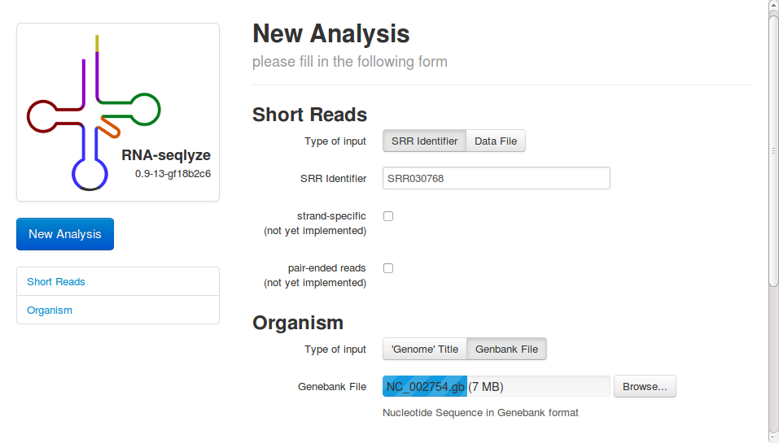
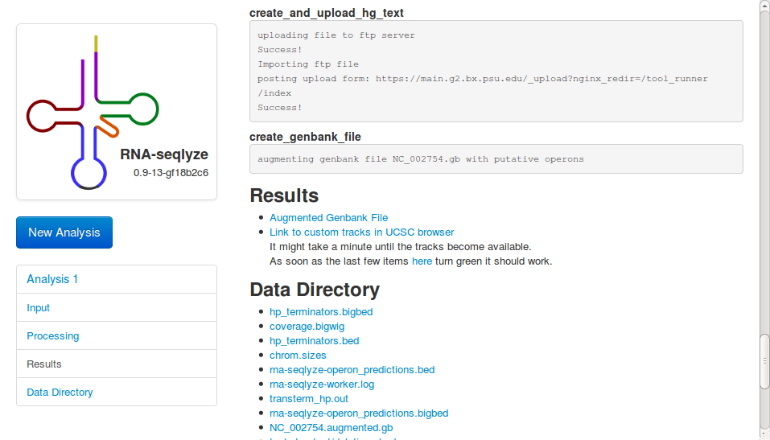
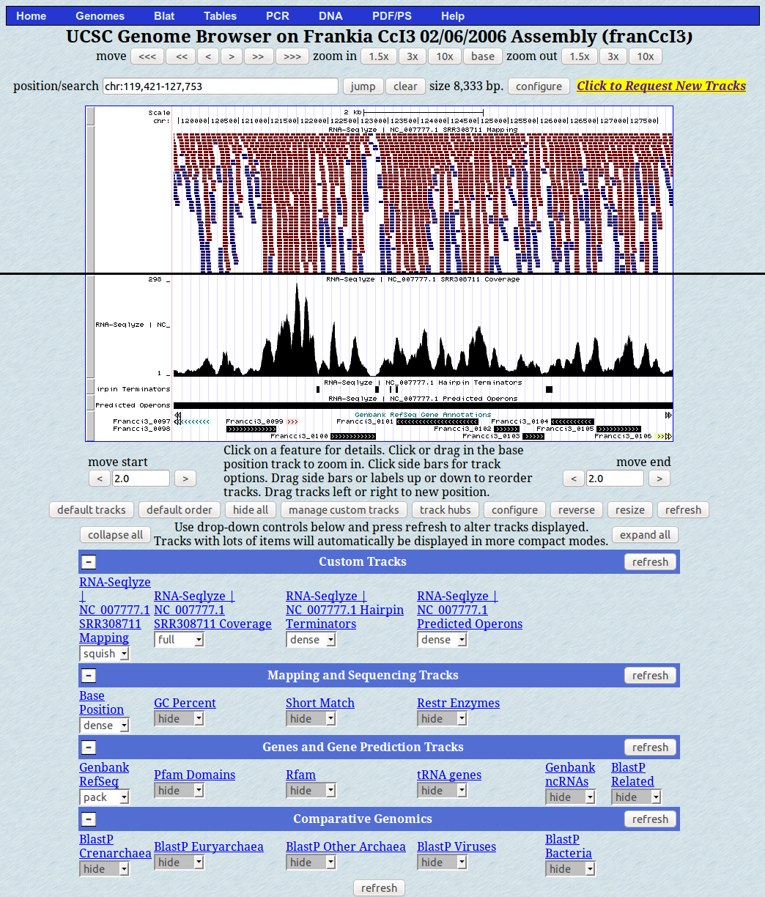

Programmierung einer Auswertsoftware für RNA-seq Daten

Patrick Pfeifer

Life Science Technologies, Biomedizinische Informatik

KURZZUSAMMENFASSUNG

Die Vorliegende Arbeit beschreibt die Architektur und die
Anwendungsmöglichkeiten einer neuen Software zur
Analyse von RNA-seq Daten.

EINLEITUNG

Die Einführung dieser neuartiger Technologien der Gen-Sequenzierung ist ein wichtiger Meilenstein auf dem Weg zu einem besseren und tieferen Verständnis der Funktionsweise der Zellen. Bei der Durchführung von RNA-seq Experimenten fallen grosse Mengen von Daten in Form von relativ kurzen Sequenzabschnitten (< 200 Basen) an. Die Sequenzdaten
werden dann an die NCBI und andere zentrale Sequenzarchive (SRA - Sequence Read Archive) übermittelt. Zum heutigen Tag sind bereits grosse Mengen an Daten gesammelt worden, die nun öffentlich online verfügbar sind.

BESCHREIBUNG

Die in dieser Diplomarbeit programmierte Web-Anwendung wurde erstellt, um die von RNA-seq Experimenten generierten Daten in einer bereits existierenden, populären, Visualisierungs-anwendung, dem UCSC Archaea Browser anzuzeigen. Durch die Verwendung der von dieser Anwendung unterstützten, bzw. definierten, Protokolle zur Formatierung und Darstellung der Daten, stehen dem Anwender viele Funktionen zur Verfügung, die sich mit einer gekapselten Desktop-Anwendung nur unter
grossem Aufwand realisieren liessen. So können die Daten im UCSC Archaea Browser beispielsweise immer im Kontext mit den aktuellen RefSeq Gen-Annotationen betrachtet werden.

Diese Daten werden mit der bereits bekannten Genomsequenz verglichen um die Bereiche des Genoms zu finden, die transkribiert werden. Transkription wird nicht für alle Genombereiche erwartet, sondern nur dort, wo sich proteinkodierende Abschnitte bzw. Gene für RNA-Moleküle befinden. Eine Analyse der RNA-Seq Daten wird daher durch die Visualisierung der RNA-Seq Daten entscheidend unterstützt. Darüber hinaus kann die Annotation eines Genoms durch die Verfügbarkeit der Transkriptdaten verbessert werden.

Abb. 1 + 2: Screenshot Auswertsoftware
Abb. 3: Screenshot UCSC Browser
mit von der Auswertsoftware generierten custom Tracks

Begleittdozent/in: Prof. Dr. Georg Lipps

Experte: Dr. Sven Schuierer

